ПРОЕКТНАЯ РАБОТА

Тема: «Организация проектно-исследовательской деятельности детей дошкольного возраста в процессе экологического воспитания».

Содержание

Введение……………………………………………………………………………...3
1.Актуальность темы……………………………………………………………….. 4
2.Цель и задачи проекта …………………………………………………………….5
3.Реализация проекта………………………………………………………………..6
4.Этапы реализации проекта…………………………………………………….… 6
5.Работа с родителями…………………………………………………………….....8
6.Анализ результатов проекта………………………………………………..……..9 7.Заключение……………………….………………………………………………...9
8.Список литературы……………………………………………………………... 10
Приложение ………………………………………………………………………...11

Проект «Деревья – краса Земли».

Введение
В настоящее время формирование экологической культуры у дошкольников становится приоритетным направлением в педагогической теории и практике. Взаимодействие человека с природой – чрезвычайно актуальная проблема современности.
Формирование экологической культуры – это экологические знания, экологическое мышление, экологически оправданное поведение и чувство любви к природе. Экологически культурная личность при познании природы и общении с ней через свои чувства (восхищение, радость, удивление, умиление, гнев, возмущение, сострадание и др.) переживает свое отношение к ней и стремится сохранить дикую природу, проявляя тем самым любовь к миру природы. Формирование экологической культуры, проявляется в эмоционально-положительном отношении к природе, окружающему миру, в ответственном отношении к своему здоровью и состоянию окружающей среды, в соблюдении определенных моральных норм, в системе ценностных ориентаций. Отсюда вытекает цель экологического образования в ДОУ – становление начал экологической культуры у детей, развитие экологического сознания, мышления, экологической культуры у взрослых (воспитателей, родителей), их воспитывающих.
В дошкольном возрасте создаются предпосылки для формирования личности, характера будущего гражданина, развития интеллектуальной и коммуникативной компетентности. Поэтому, именно в дошкольном возрасте необходимо закладывать у воспитанников основы нравственного и интеллектуального развития личности, позитивное отношение к природе, к «рукотворному миру», к себе и окружающим людям. Ввести ребенка в мир природы, сформировать реалистические представления - знания о ее объектах и явлениях – важнейшие задачи детского сада. Данную задачу можно легко решить, используя метод проектов. Данный метод формирует способности сосредотачивать свое внимание на предметах ближайшего окружения и явлениях окружающей действительности, умение сравнивать, анализировать, устанавливать простейшие причинно-следственные связи, выделять в предметах определенные свойства, группировать их.
Сухомлинский В.А. писал, что у ребенка необходимо воспитывать любовь «ко всему, что не может жить без ласковой человеческой руки, без чувствительного человеческого сердца. Речь идет о любви к живому и беззащитному, слабому и нежному».

1.Актуальность темы
Где было пустое место, где не было ничего,
Пусть каждый посадит дерево и не забудет его.
(В. Берестов)
Экологическое образование начинается со знакомства с объектами ближайшего окружения, с которыми ребенок сталкивается каждый день. Оно не будет эффективным без эмоционального восприятия деревьев, трав, закатов и рассветов.
Мы живем в красивом городе, рядом с удивительными живыми существами - деревьями. Мы так привыкли к их соседству, что редко задумываемся о том, насколько они важны для жизни людей и всего живого на Земле. Каждый знает, что деревья - это легкие Земли, источник кислорода, а значит, источник здоровья людей. Важно не только знать об этом и уметь использовать чудесные свойства деревьев, но и необходимо научиться сохранять то, что нам дает природа.
Ребенок уже в дошкольном возрасте способен осознанно понять и принять элементарные сведения о пользе деревьев для здоровья человека и правилах поведения в природе. Но нужно учесть то, что для маленьких детей деревья порой не представляют такого интереса, как животные, ведь они считают их неживыми существами, а значит малоинтересными.
Дерево – прекрасный объект для экологических наблюдений в течение длительного времени. Ведь у деревьев хорошо выражены сезонные изменения. Их можно исследовать, задействовав все сенсорно – моторные рецепторы.
Рассчитываем, что благодаря разработке и внедрению данного проекта дети познакомятся с живыми существами – деревьями, получат достоверные знания о растительном мире, совершенствуются навыки создания художественных образов деревьев при помощи различных средств выразительности, обогатится их речь.

2.Цель и задачи проекта
Цель проекта: формирование у детей представлений о деревьях, как о живых организмах.
Задачи проекта:
Образовательные:
1. Активизировать познавательный интерес к объектам окружающего
мира.
2. Стимулировать поисковую деятельность по сбору информации.
3. Закреплять умения отражать свои впечатления в продуктивных видах
деятельности.
Развивающие:
Развивать у детей желание и умение наблюдать, исследовать, получать
новые знания, умения, навыки.
Воспитательные:
1.Вызвать интерес к конкретному объекту – дереву, вызвать желание
оберегать, защищать, заботиться о нем.
2.Воспитывать любовь к природе родного края через умение видеть
прекрасное вокруг себя.
3.Воспитывать эстетическое восприятие, способность видеть красоту природы, наслаждаться красотой деревьев в разное время года.
3.Реализация проекта
Участники проекта: дети, родители, воспитатели.
Срок реализации проекта: октябрь – май
Тип проекта: познавательно-творческий (экология)
Продукт проекта: плакат «Круг полезности деревьев», рисунки, презентация.
Ожидаемый результат:
• Повышение уровня экологической грамотности детей;
• Расширение знаний детей о деревьях и кустарниках, их значении в природе и жизни человека;
• Формирование умения видеть разнообразие оттенков красок в природе, отображать свои впечатления в творческой деятельности;
4.Этапы реализации проекта
Этапы реализации проекта
1. Подготовительный 2.Практический 3.Заключительный

Подготовительный этап
Цель: заинтересовать проблемой, выяснить представления детей о деревьях. Составить план мероприятий по реализации проекта.
Содержание и формы работы:
1. Целевые экскурсии к деревьям на территории детского сада.
2. Беседы с детьми:
• В чем отличие деревьев от других растений?
• Какие деревья растут на территории детского сада?
• Кто сажает деревья в лесу?
• Какую пользу приносят деревья?
3.Подвижные игры «Кто быстрее добежит до дерева», "Раз, два, три - к названному дереву беги».
Практический этап
Цель: расширять знания детей о многообразии растительного мира. Учить различать 5-6 видов деревьев. Уточнить знания детей о свойствах предметов, сделанных из дерева. Отражать свои впечатления в продуктивной деятельности.
Содержание и формы работы:
Осень
1.Целевые экскурсии по территории детского сада.
2. Беседы "Для чего нужны деревья", «Как появляются деревья», «Как сберечь деревья?», «О видах деревьев», «Деревья – доктора», «Люблю берёзку русскую»
3. Игры с осенними листьями. Труд на участке. Уборка осенних листьев.
4. Составление гербария "Листочки наших деревьев".
5. Рисование «Осеннее настроение», «Гроздь рябины».
6.Лепка «Осеннее дерево».
7. Занятие по развитию речи «Узнай дерево по описанию».
8. Занятие «Правила безопасного поведения в лесу».
9. Дидактические игры: «Чей листок?», «Какое дерево спряталось?», «Найди предметы из дерева».
10. Чтение художественной литературы: Г.Снегирев «Кто сажает лес».
Зима
1.Опыт – исследование « Чем покрыт ствол дерева?»
2.Опыт – исследование «Зимующие почки дерева»
3. Оберегаем деревья от вымерзания
4. Рассматривание иллюстраций деревьев в разные времена года. Составление рассказов «Чем отличаются осенние деревья от деревьев зимой?»
5. Познавательная зона «Почемучки»: Исследование хвои сосны и хвои ели. Сравнение шишек сосны и ели.
6. Рисование «Красота зимнего леса».
7.Лепка «Елочка».
8. Чтение художественной литературы: «Сосновый бор».
Весна
1. Наблюдение за ветками тополя (комнатные условия): «Из почек –листики»
2.Издание мини – книжки «Узнай дерево»
3.Исследовательская деятельность: Опыты «Тонет - не тонет», «Теплопроводность», «Мягкое - твердое», «Ломается -не ломается»,
«Влагостойкость», «Окрашивание».
4. Составление "Круга полезности деревьев"
5.Рисование «Цветущее дерево».
6.Занятие по ознакомлению с окружающим «Откуда книга пришла?».
7. Занятие по ознакомлению с окружающим «Дерево и его свойства».
8. Чтение художественной литературы: «Спор деревьев».

Заключительный этап
Цель: Воспитывать осознанное отношение к природе. Вызвать желание
улучшить экологическую обстановку в своем городе. Посадить дерево.
Содержание и формы работы:
1. Выставка (рисунки, поделки, фотографии).
2. Подготовка презентации о проделанной работе.
3.Издание мини – книжки «Узнай дерево» .
4. Акция «Посади дерево».
5.Работа с родителями
Формы работы с родителями
Создание гербария «Деревья и кустарники нашего края»
Консультация «Биоэнергетика и целебные свойства деревьев».
Издание мини – книжки «Узнай дерево»

6.Анализ результатов проекта.
В результате реализации проекта повысился уровень знаний о природе, познавательной и речевой активности детей старшего дошкольного возраста. Дети стали бережнее относится к окружающей природе, научились видеть прекрасное вокруг себя, приобрели новые знания, навыки и умения в исследовательской и художественно-эстетической деятельности. Взаимосвязь родителей, воспитателей и детей помогло объединить всех в одну команду.

Заключение
Экологическое воспитание дошкольников – это не просто дань «модному» направлению в педагогике. Это воспитание в детях способности понимать и любить окружающий мир и бережно относиться к нему. Важно, чтобы в процессе экологического воспитания приобретение знаний, умений и навыков не являлось самоцелью, а способствовало формированию основ экологической культуры, поведения в природе, позволяющего сохранять, окружающий мир в первозданном виде. Проектно-исследовательская деятельность, бесспорно, это один из самых эффективных путей формирования экологических знаний и умений у дошкольников. Умения и навыки исследователя, полученные в детских играх и на специальных занятиях, легко прививаются и переносятся в дальнейшем во все виды деятельности. Важно помнить то, что самые ценные и прочные знания – не те, что усвоены путем выучивания, а те, что добыты самостоятельно в ходе собственных творческих изысканий.

Список литературы
1. Детство: Примерная основная общеобразовательная программа дошкольного образования/Т. И. Бабаева, А. Г. Гогоберидзе, О. В. Солнцева и др.- СПб.: ООО «ИЗДАТЕЛЬСТВО «ДЕТСТВО – ПРЕСС», 2014.-280 с.
2. Кондратьева Н. Н. "Мы". Программа экологического образования детей. - 2-е изд., перераб. и доп. - СПб. : Детство-Пресс, 2005. - 229 с.
3. Н.А. Рыжова Программа «Наш дом – природа». - М.: «КАРАПУЗ-ДИДАКТИКА», 2005.- 192 с.
4. Т.М. Бондаренко «Экологические занятия с детьми 5-6 лет». – Воронеж: Учитель,2002.- 159 с.
5. С. Н. Николаева Любовь к природе, воспитываем с детства. – М.: «Мозайка – Синтез», 2002. - 112с.

Приложение
«Круг полезности деревьев»
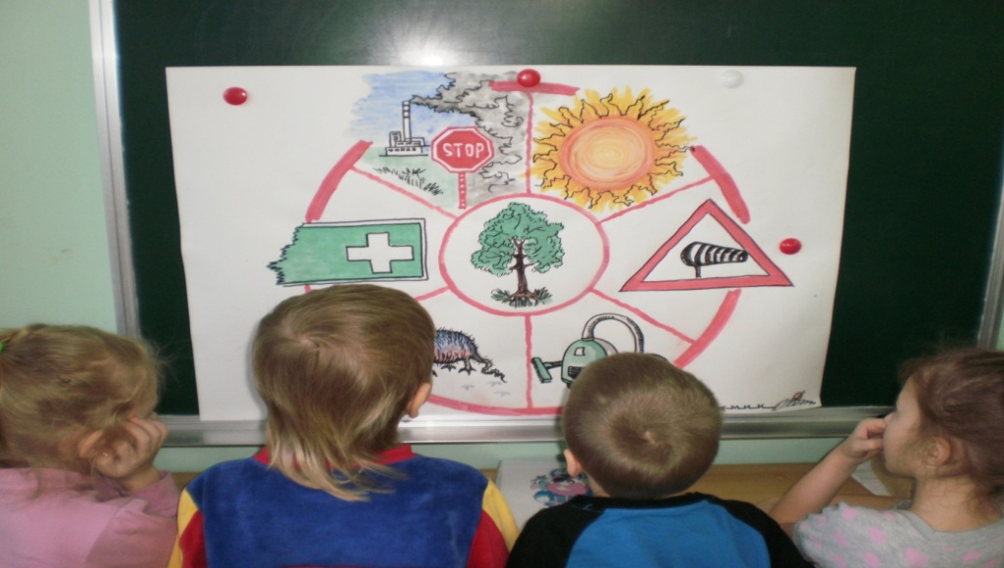
Рис.1«Круг полезности деревьев»
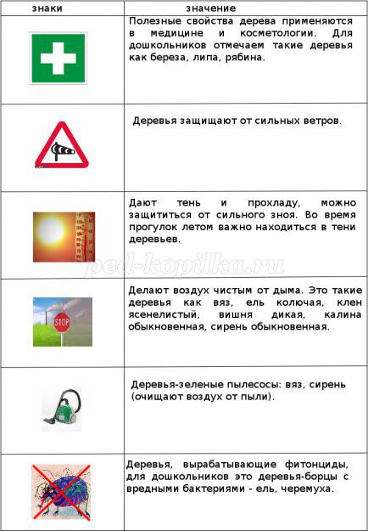
Перспективный план наблюдений за деревьями.
1. «Какие разные деревья».
Обратить внимание детей на деревья берёзу, клён и дуб, и спросить одинаковые они или нет.
Чем отличаются? Рассмотреть каждое в отдельности – выявить сходство (есть ствол, листья,
ветки) и различия (форма листьев, строение ствола).
2. «Стройная берёзка».
Показать, что у берёзы есть ствол, ветки (их много, они разные: внизу большие, а вверху
маленькие) и листья, что берёза очень стройное дерево. Предложить детям подойти к берёзе,
потрогать её ствол, показать ветви, изобразить их величину, обойти её кругом, полюбоваться
её стройностью и красотой. Рассмотреть листья, какой формы, отметить, что листья у берёзы
жёлтые и зелёные.
3. «Красивый клён».
Найти у клёна ствол и ветки, сравнить с берёзой. Рассмотреть листья клёна: резные, очень
красивые, желтые, зелёные, оранжевые, красные. Обратить внимание, что клён очень красивое
дерево. Предложить детям подойти к клёну, потрогать его ствол, показать ветви, обойти его
кругом, полюбоваться его красотой.
4. «Могучий дуб».
Найти у дуба ствол и ветки, сравнить с берёзой и клёном: отметить, чем похожи и чем
отличаются. Отметить, что листья дуба отличаются от других. У дуба плоды – жёлуди.
Спросить, какое дерево им нравится больше, почему. Обойти вокруг дуба, полюбоваться её
красотой.
5. «Кора».
Продолжать формировать любовь к деревьям и заботливое отношение к ним, уточнить
представление о коре и её назначении: защищает от мороза, солнца и ветра. Сравнить кору на
деревьях: берёза, клён, дуба, ели и отметить различия. Учить детей определять дерево по
коре.
6. «Падают-падают листья… »
Обратить внимание детей на лежащие под деревьями листья - опали; опавшие листья:
разноцветные, разной формы. Спросить, у всех ли деревьев одинаковые листья; сравнить
листья по цвету, размеру и определить с какого дерева. Отобрать с детьми самые красивые
листья, спросить, почему они нравятся детям. Предложить детям походить по листьям
послушать, как шуршат; сделать
вывод: листьев становится все меньше, опавшие листья делаются темными, сухими.
7. «Как деревья готовятся к зиме?»
Рассказать детям, что деревья, сбрасывая листья, готовятся к холодам. Листья укрывают
землю сплошным ковром и таким образом защищают корни от морозов: земля под опавшими
листьями глубоко не промёрзнет. А весной под опавшей листвой больше влаги, что очень
хорошо для растений, которые после зимы возродятся к жизни.
8. «Из истории использования древесины»
Рассказать детям, что из древесины делают бумагу. Значит, чем дольше будут служить
человеку бумажные вещи, тем больше деревьев останется в лесах. Что для этого можно
сделать? Надо бережно относиться к книгам, старые книги аккуратно заклеить,
отремонтировать.

Дидактические игры по экологии для дошкольников на тему: «Деревья и кустарники»
Дидактическая игра: лото «Деревья и кустарники».
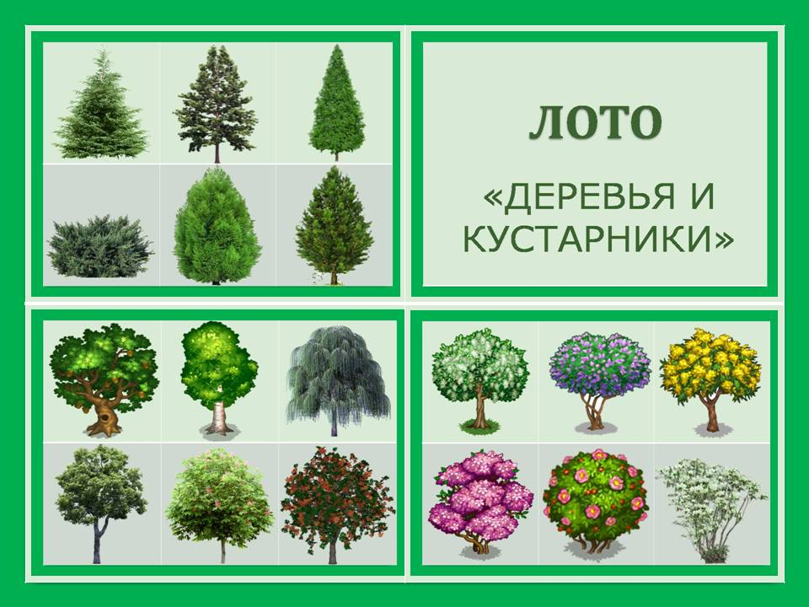
Цель: Закрепление знаний детей о разнообразии деревьев и кустарников, умение различать их и находить нужное растение.
Дидактический материал: Игровое поле (4 шт.), разделённое на 6 квадратов с изображениями различных деревьев и кустарников, соответствующими изображениям на маленьких карточках (24 шт.).
Ход игры: Игра для детей от 4 лет. В игру могут играть 3-5 человек. Игрокам раздают игровые карточки. Ведущий вытаскивает из специального непрозрачного мешочка маленькую карточку, игрок или ведущий называет дерево или кустарник, изображённый на карточке. Кто нашел на своем поле соответствующее изображение, забирает картинку себе. Так продолжается до тех пор, пока кто-либо из участников не закроет картинками все игровое поле. Для детей от 5 лет игру можно усложнить. Назвать одним словом деревья или кустарники, изображённые на одном игровом поле.
1. Дуб, берёза, ива, липа, каштан, клён – это лиственные деревья.
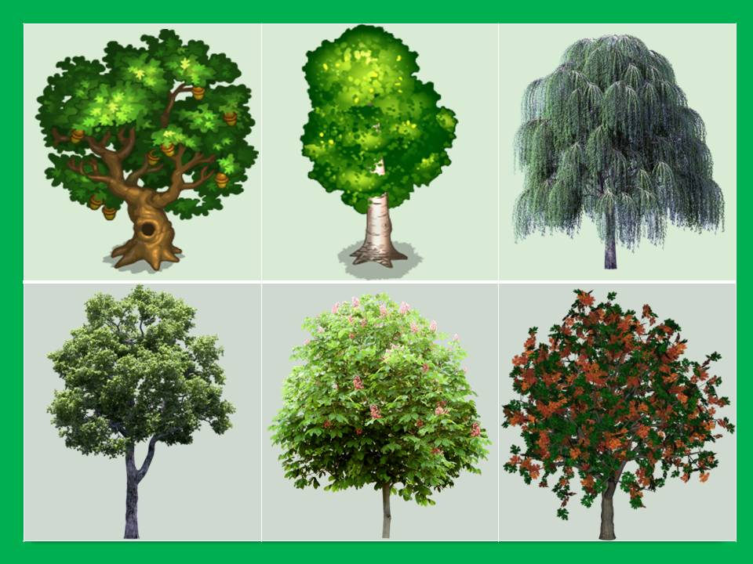

2. Черёмуха, сирень, мимоза, магнолия, шиповник, жасмин – это кустарники.
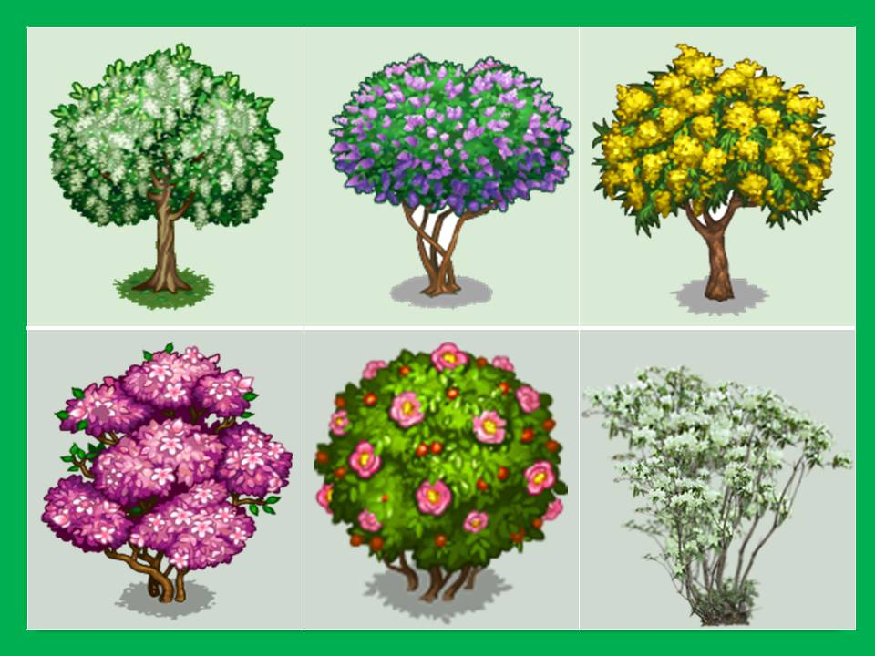
3. Лимон, слива, груша, вишня, персик, яблоня – это плодовые деревья. 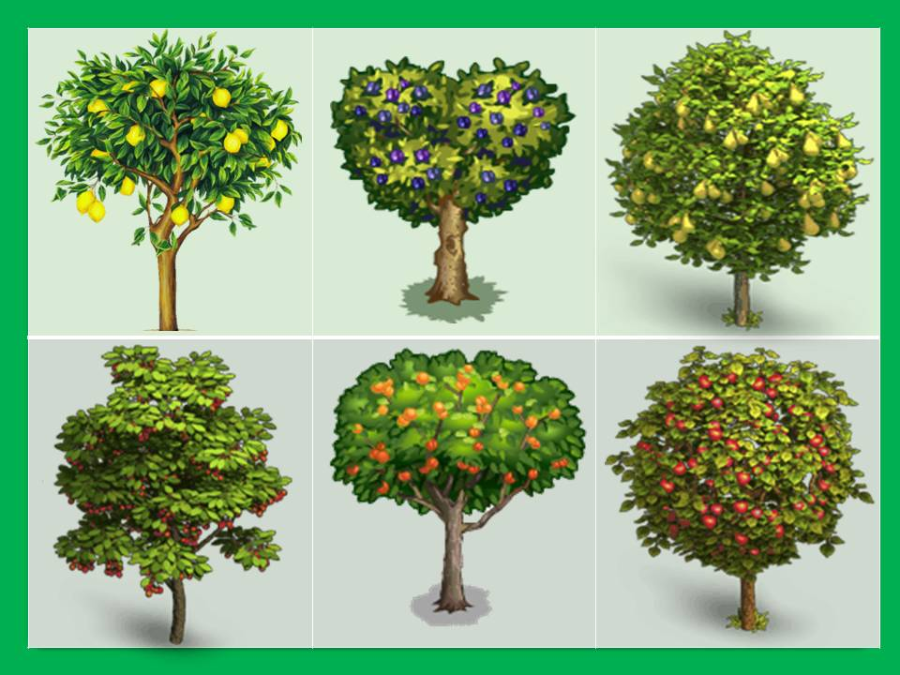

4. Ель, сосна, кипарис, можжевельник, туя, кедр это хвойные растения.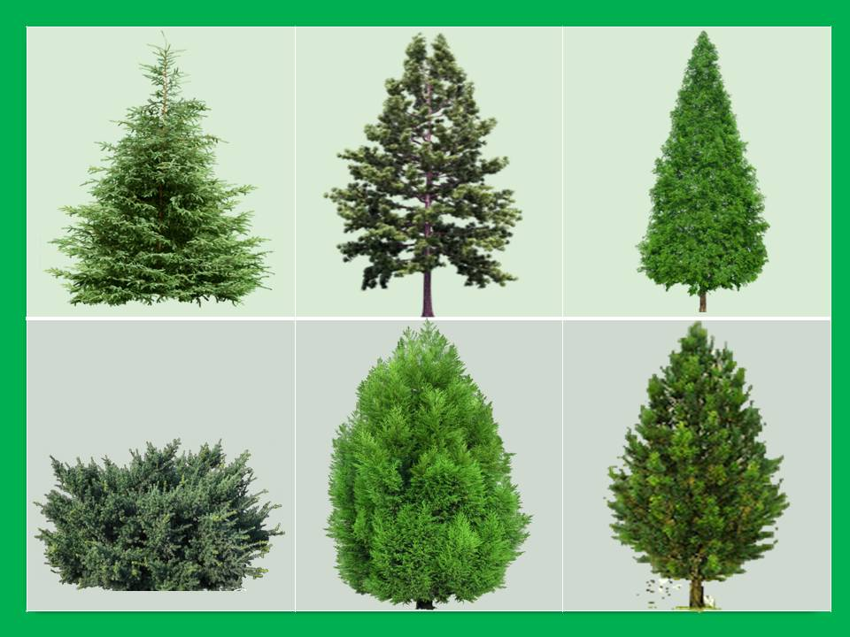

Дидактическая игра «Отгадай растение»
Цель: Развитие умения описывать деревья и кустарники и узнавать их по описанию.
Дидактический материал: Карточки с изображением различных деревьев и кустарников.
Ход игры: Воспитатель раздаёт детям карточки с изображением деревьев и кустарников. Дети никому не показывают свои карточки. Воспитатель предлагает одному ребенку описать, что изображено на его картинке, или загадать загадку. Другие дети должны отгадать, что нарисовано на картинке.
Например: Это дерево. У него белая кора с чёрными полосками. Ветви свисают вниз. Весной на них набухают липкие почки и появляются серёжки. Это дерево считают символом России. (Берёза).
У меня длинней иголки,
Чем у ёлки.
Очень прямо я расту,
В высоту.
Если я не на опушке,
Ветви только на макушке. (Сосна).
Желто-красная одежка,
Каждый листик, как ладошка.
Осенью всех ярче он.
Догадались? Это... (Клен)
Тонет куст в цветах махровых,
Словно в облачках лиловых.
В яркий теплый майский день,
Глаз наш радует... (Сирень)
Он в лесу, как витязь, встанет,
Желудями в срок одарит.
И лесник, и лесоруб
С ним знакомы. Это... (Дуб)

Дидактическая игра «Собери картинку»
Цель: Развитие логического мышление, кругозора, познавательного интереса и речевой активности.
Дидактический материал: Карточки с изображением деревьев и кустарников, разрезанные на несколько частей.
Ход игры: Игра для детей от 4 лет. Детям раздают игровые карточки, разрезанные на 3, 4, 5 частей (в соответствии с возрастом и способностями ребёнка). Собрав картинку, ребёнок рассказывает, что он собрал.
Например:
Дуб – это дерево. На нём растут жёлуди.
Сирень – это куст с сиреневыми цветами.
Картинки для разрезания:
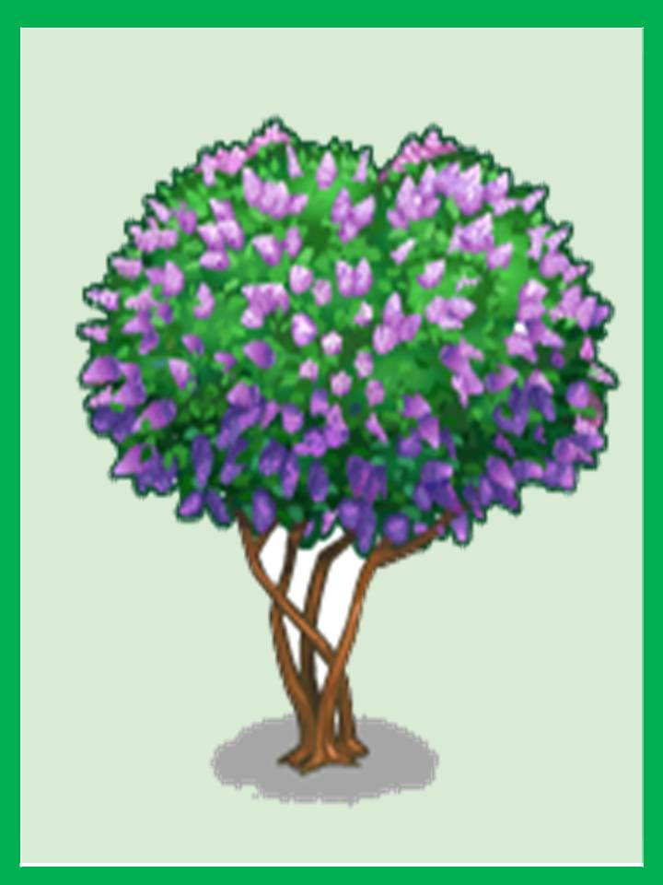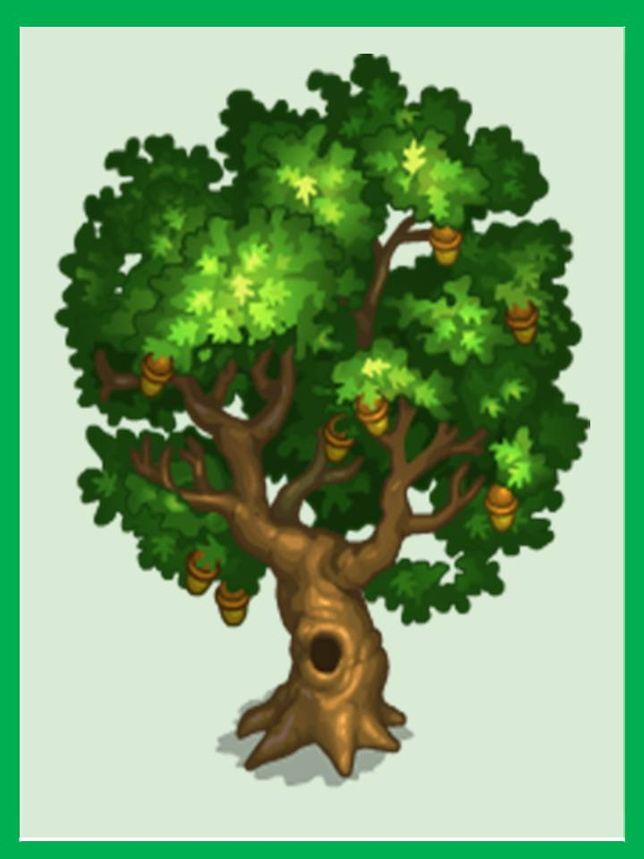

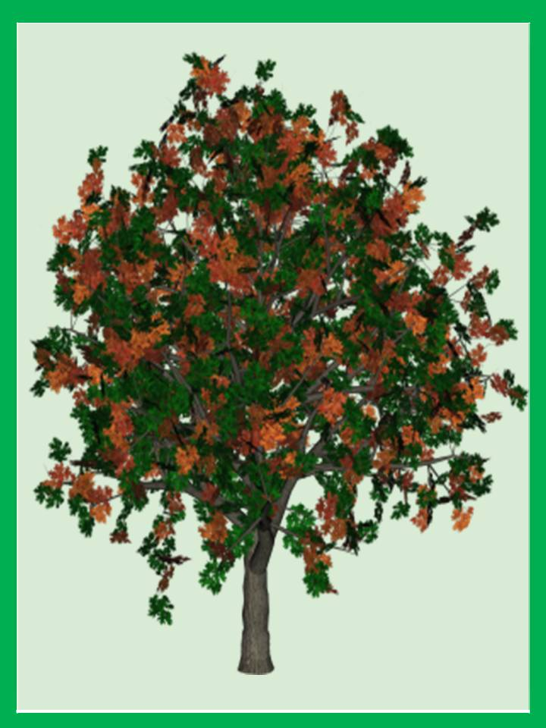 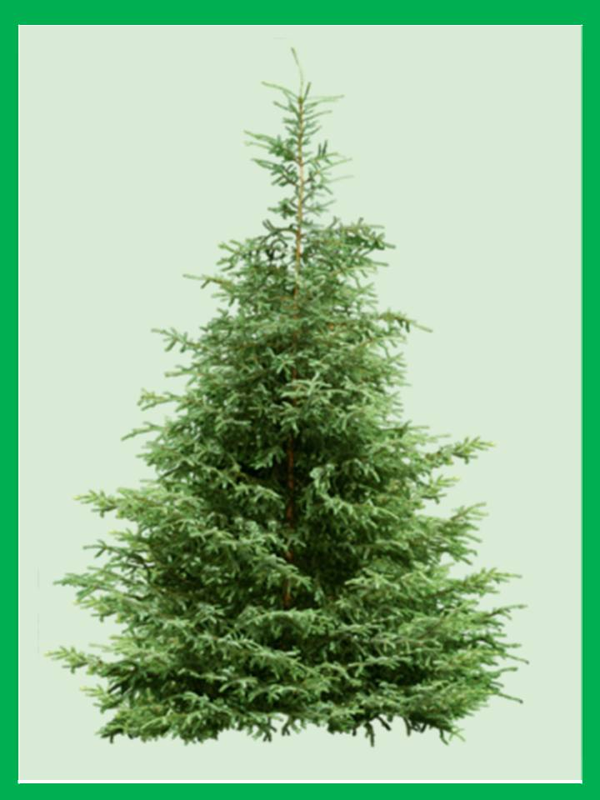.

Игры на тему "Деревья"
Дети очень любят превращаться в деревья, искать разные листья, прятаться среди стволов и отгадывать загадки, одним словом — любят играть. Игры, с которыми вы познакомитесь, можно проводить во время прогулок, занятий, на экскурсиях, в качестве физкультминуток в самых разных местах — на территории детского сада, в лесу, в парке и на экологической тропинке. А если идет дождь, можно поиграть и в помещении.
Если бы я был деревом…
Деревья бывают высокими и низкими, тонкими и толстыми. У одних из них — раскидистая крона, у других ветви опущены или приподняты. Предложите детям изобразить разные деревья. У каждого человека есть части тела, которые можно сравнить с частями растения: ноги похожи на корни, туловище — на ствол, руки — на ветки, пальцы — на листья. Так, изображая старый дуб с большими, толстыми корнями, ребенок широко расставит ноги; показывая плакучую иву, опустит руки. Пусть дети вспомнят, как шумит листва в ветреную погоду, и воспроизведут эти звуки; представят, что на ветви садятся птицы; идет дождь (или светит солнце); пришел человек и сломал ветку. Ситуации можно придумать самые разнообразные, главное, чтобы они были связаны с проводившимися ранее наблюдениями. Главная задача — каким-то образом отразить особенности дерева в предлагаемых педагогом ситуациях.
Второй вариант: предложите ребятам представить, что деревья научились ходить (эту игру уместно провести после чтения и обсуждения поэмы Б.Заходера «Почему деревья не ходят?»). Задание — показать, как могло бы ходить то или иное дерево: тяжелым шагом (дуб) или легкой поступью (березка) и т.п. Пусть участники игры объяснят свои движения. (Как правило, в своих объяснениях они ссылаются на особенности внешнего вида растения.)
Я — дерево-мама!
Эта игра помогает закрепить знания о распространении семян ветром. Воспитатель изображает дерево, дети — летающие семена. Сначала дети-семена растут на дереве — стоят рядом с воспитателем. Налетает ветер (звучит соответствующая музыка или аудиозапись шума ветра), семена падают, летят. Дети машут руками, разбегаются в стороны. Следующий этап — летающие семена падают на землю — ребята приседают, закрыв голову руками. Звучит «весенняя» музыка (капель), приходит весна, светит солнышко, идет дождик. Из семян вырастают маленькие деревца: дети медленно поднимаются, руками-ветками тянутся к солнцу, вырастают. В ответ дерево-мама, приветствуя их, тоже машет руками. Педагог комментирует происходящее. Для этой цели можно использовать стихотворение.
Взрослый:
Я — дерево-мама, а вы — мои детки, Качала я вас в колыбели на ветке, Но время пришло, вам пора улетать, Пора вам большими деревьями стать.
Дети:
На дереве-маме мы долго висели, Вдруг ветер подул, и мы все полетели. Умчаться от мамы подальше хотим, Нас ветер подхватит, и мы улетим! Нам легкие крылья летать помогают, Где мы приземлимся, лишь ветер узнает. На землю родную мы все упадем, Земля нас накормит, земля — это дом. Весною нас солнце лучами согреет, А дождик напоит водой, как сумеет. Тогда прорастем мы зеленым ростком И маме помашем зеленым листком. Нам дерево-мама помашет в ответ. — Как стать нам большими, не дашь ли совет? И дерево-мама, качаясь, шумит, Советы давая, листвой шелестит.
Дерево — это…
Эта игра развивает мышление, актуализирует опыт ребят, их знания, позволяет взглянуть на один и тот же объект с разных точек зрения.
Ведущий предлагает детям определить, какое значение имеет то или иное дерево для жизни разных животных, людей и т.п. Например: «Для птицы дерево — это…» (варианты ответов ребят: столовая; место для постройки гнезда; место, где она может спрятаться, и т.п.). «Для жука наш дуб — это…» (его жилище; место, где он откладывает личинки, где может найти добычу). «Для художника дерево — это…» (объект для картины, источник вдохновения). «Для усталого путника раскидистое дерево — это…» (место, где в жаркий день можно укрыться от знойного солнца, отдохнуть…). «Дерево для мебельщика — это…» (древесина, из которой можно сделать много разных предметов). «Дерево для зайца — это…» (пища — кора зимой, укрытие). «Дерево для горожанина — это.» чистый воздух; прохлада в зной; «зонтик» от дождя; место для отдыха и т.п.). Слово «дерево» можно заменять конкретными названиями различных пород, в частности, тех, за которыми дети наблюдают.
Что будет, если…
Педагог предлагает детям подумать и ответить, что случится с деревом, если… (исчезнут птицы, дождевые червяки, грибы; если перестанет идти дождик; если снег не укроет его корни; не прилетят пчелы; человек повредит кору и т.п.).
Что такое хорошо и что такое плохо?
Разделите ребят на две команды. Участники первой команды будут называть все, что для дерева «хорошо», второй — все, что для дерева «плохо». Затем группы могут поменяться заданиями, а также нарисовать иллюстрации или знаки, отражающие содержание игры.
Предъявите билет
Эта игра помогает закрепить знания о листьях. Для ее проведения приготовьте наборы разных листьев из плотной бумаги, например, липы, клена, дуба. Прежде всего нужно изготовить листья растений, которые растут на вашей территории, в вашем населенном пункте.
Предложите детям построить поезд из стульев, крупных кубов или модулей (один вагон — это ряд стульев или кубов, к спинкам или граням которых прикреплены разные листья). Каждый ребенок получает один листок. Все участники ждут поезд, который по пути следования проезжает станции, названные «в честь» разных деревьев: «Дубки», «Липовая аллея», «Кленовая аллея», «Ельник» и т.п. Поезд отправляется по команде ребенка-машиниста. По пути ребенок-проводник объявляет остановки и проверяет билеты (листья) у входящих. Когда состав прибывает на станцию «Липовая аллея», пассажирами становятся только дети с листьями липы. На станции «Ясенево» входят ребята с листьями ясеня и т.п. Кондуктор проверяет правильность определения растений. Затем ребенок-пассажир ищет стулья (кубы), на которых прикреплены такие же листочки, и занимает свое место.
Чтобы усложнить задание, можно сделать листья одного и того же дерева разными по величине, окраске и т.п. В этом случае участник игры будет выбирать стул с закрепленным листом, точно соответствующим его билету.
Еще вариант: наибольший лист прикрепляется к самому большому кубу, наименьший — к самому маленькому.
На прогулке, на экскурсии можно играть в более простой вариант: дети берут по одному листу и становятся друг за другом. Проводник, как и в предыдущем варианте, объявляет остановки, на которых выходят пассажиры с определенным типом листьев.
Раз, два, три — к дереву беги!
Игра закрепляет знания о разных видах растений, развивает быстроту реакции.
«Раз, два, три. К дереву беги». Фото из архива детского сада № 135, г. Тольятти
Ведущий называет деревья. Услышав название растения, дети бегут к нужным растениям.
Я видел на нашем дереве…
Эта игра развивает память и помогает вспомнить особенности жизни дерева. Игру хорошо проводить после наблюдений за деревьями.
Ведущий говорит: «Я видел на нашем дереве листок». Каждый ребенок должен воспроизвести фразу предыдущего участника, дополнив своим объектом. Например, второй участник скажет: «Я видел на нашем дереве лист и птицу», третий: «Я видел на нашем дереве лист, птицу и ягоды», четвертый: «Я видел на нашем дереве лист, птицу, ягоды и капельку росы» и т.д.
Деревья и червяки
Эта игра закрепляет знания о связи растений, почвенных животных, почвы (о круговороте веществ в природе). Сделайте из плотной бумаги (подойдут и пакеты из-под молока, соков) листья своего дерева (по количеству участников игры). Приготовьте столько же стаканчиков с землей (и для этих целей используйте упаковочный материал). Достаточно наполнить эти емкости наполовину. Кроме того, вам понадобятся шапочки (или бумажные короны) — две с изображением дождевого червяка и две с изображением растения, за которым велись наблюдения. Если дети умеют читать, можно сделать соответствующие надписи (название дерева или его имя).
Разделите участников на две команды. В каждой из них должен быть свой «червяк» и свое «дерево». В одном конце помещения на полу на одной линии, но на расстоянии друг от друга чертятся два круга (можно просто положить спортивные обручи). Это «норки» червяков. От каждой команды выделяется ребенок, исполняющий роль дождевого червяка. Он становится в середину круга. Здесь же, в кругу, на полу находятся и стаканчики с землей. В противоположном конце помещения аналогично создаются два круга для детей, которые будут исполнять роль «деревьев». Дети-«деревья» также становятся в середину своих кругов. Они держат в руках листья. Таким образом, «червяк» каждой команды находится напротив своего «дерева». На голове у каждого из них — соответствующие шапочки. Остальные участники игры становятся друг за другом, каждая команда — возле своего дерева. По команде ведущего «Осень!» ребята, изображающие деревья, бросают один листок на пол. Стоящий ближе всех к «дереву» участник должен как можно быстрее поднять этот лист и отнести его своему «червяку». Получив листок, «червяк» поднимает с пола стаканчик с землей и отдает его участнику игры, который, в свою очередь, быстро (не рассыпав при этом землю) возвращается к своему «дереву», вручает ему стаканчик с землей и становится позади других членов команды. «Дерево», получив землю, ставит стаканчик на пол и роняет следующий лист. Его подхватывает второй член команды и т.д. Команды повторяют действия до тех пор, пока последний участник не принесет своему «дереву» стаканчик с почвой. Как только «дерево» получает последний стаканчик с землей, оно «вырастает» — изображающий его ребенок, а вместе с ним и все члены его команды поднимают руки-ветки вверх. Выигрывает команда, чье «дерево» выросло первым.
Найди свое дерево
Игра помогает активизировать сенсорную «память».
Ведущий (для младших детей им будет взрослый, ребята же старшего возраста могут выполнять эту роль по очереди) предлагает участнику игры закрыть глаза, берет его под руку и по очереди подводит к разным деревьям, в том числе и к «своему». Задача ребенка — потрогать, понюхать кору, листья и, вспоминая результаты исследований, определить дерево, за которым велись наблюдения.
Что от чего?
Игра закрепляет знания о разных частях деревьев.
Приготовьте наборы карточек с листьями, плодами, цветками разных деревьев. Задача игроков: как можно быстрее собрать все карточки, которые имеют отношение к их дереву.
Что лишнее?
Игра развивает наблюдательность и закрепляет знания о растениях.
Повесьте на дереве предмет, который не должен там находиться, например, на ели — сосновую шишку, на клене — дубовый лист и т.п. Задача ребенка — как можно быстрее найти ошибку.
Наше дерево умеет…
Игра развивает речь и наблюдательность. Предложите участникам игры ответить на вопросы: «Что умеет наше дерево?» (подбираются глаголы: шелестеть, расти, качаться и т.п.); «Какое наше дерево?» (прилагательные — красивое, пушистое, грустное, старое).
Найди желудь
Игра развивает внимательность, помогает научить детей сравнивать объекты.
Участники игры садятся в круг, в центре которого лежат плоды, семена, кусочки коры, осенние листья разных деревьев. Задание: выбрать только те предметы, которые имеют отношение к дереву, за которым велись наблюдения. Аналогичную игру можно провести, поместив предметы в мешочек или ящик ощущений.
Игры с перфокартами
Эти игры помогают вспомнить, что нужно дереву для жизни. Сделайте из плотной бумаги или картона перфокарты: прямоугольники с несколькими прорезями, расположенными двумя столбиками. Понадобятся также чистые листы бумаги и фломастеры разного цвета, например, красный и зеленый. Работа с перфокартами облегчает проверку выполнения заданий педагогом, который собирает листы бумаги с пометками детей и сравнивает их с образцом.
Вариант 1. Возле отверстий перфокарты нарисованы разные факторы, необходимые дереву для жизни, и несколько лишних изображений. Каждый ребенок получает перфокарту, которую кладет на чистый лист бумаги. Задание: раскрасить квадратики, возле которых изображено то, что нужно дереву (солнышко, капелька воды, птица и т.п.).
Вариант 2. На перфокарте изображены «хорошие» и «плохие» по отношению к дереву действия людей. Например: человек поливает, сажает растения, делает кормушку, рыхлит землю (возле таких рисунков ребенок должен закрасить квадратик зеленым цветом); человек вырезает на стволе ножом надписи, ломает ветки, бросает мусор, разрезает кору, собирая березовый сок (квадратики возле плохих поступков закрашиваются красным цветом).
Вариант 3. На перфокарте изображены части дерева, растущего на территории детского сада, за которым велись наблюдения (ствол, листья, крона, цветки, плоды и семена), и части других деревьев. Задание: отметить цветом только то, что имеет отношение к дереву, за которым наблюдали.
Вариант 4. На перфокарте изображены листья разных деревьев (цветки, плоды). Задание: найти и отметить лист (цветок, плод) своего дерева.
Создание рекламы
Современные дети с большим интересом относятся к рекламе, в частности, телевизионной. Можно спорить о положительных и отрицательных аспектах этого явления, но бесспорно одно: интерес детей и особенности формы рекламных объявлений могут быть использованы и в «мирных» целях. Ведь текст рекламы предполагает, что ее автор умеет в сжатой форме, оригинально отразить особенности объекта, который он представляет. Необходимо выделить главные признаки объекта, его достоинства, привлекая при этом внимание людей. И, наконец, нужно хорошо знать свой объект, чтобы отметить его главные черты. К тому же реклама учит выражать мысли кратко и четко.
Предложите детям создать рекламное агентство (пусть сами придумают название). Скажите, что они уже знают много интересного о деревьях, хорошо к ним относятся, ухаживают за растениями. А теперь вы предлагаете привлечь внимание к деревьям и других людей. Спросите у ребят, знают ли они, что такое реклама, выясните, какой рекламный видеоролик им больше всего нравится и почему. Покажите интересные варианты рекламы в журналах. Обсудите ее особенности как «литературного жанра». Сначала попробуйте составить с детьми рекламу любого объекта, по их выбору. После того как они научатся это делать, предложите составить рекламу любимого дерева. Хорошо привлечь к этой работе старших братьев и сестер, родителей, бабушек и дедушек. Опыт показывает, что составление рекламы очень увлекает взрослых. В рекламе необходимо отразить особенности дерева, результаты наблюдений, доказать, что рекламируемый объект — самый лучший, самый привлекательный, самый необычный, убедить окружающих, что к нему надо бережно относиться и охранять. Нельзя забывать и о том, что текст должен быть привлекательным для слушателей. Разрешается использовать и фрагменты существующих реклам, отдельные предложения из них, но только в том случае, если они подходят по смыслу.
Можно разделить детей и родителей на группы, каждая из которых будет составлять свой вариант рекламы:
а) текстовой; б) видеоролик (театрализованный вариант); в) реклама-плакат.
Естественно, что при выполнении этого задания нужно учитывать возраст детей. Чем старше дети, тем с большим интересом они относятся к такой деятельности. Текстовую рекламу желательно проиллюстрировать. Можно также показать видеоклип (пластический этюд).
Узнай, что в мешочке
Положите разнообразные плоды, семена, кусочки коры в ящик ощущений или в волшебный мешочек. Назовите дерево и предложите ребятам на ощупь найти то, что имеет отношение именно к этому дереву. Как они это определили?
Сказочные человечки
Предложите ребятам подумать, что можно сделать из семян, шишек, ягод, желудей, кусочков коры (например, сказочных человечков, украшение, картину, панно). Пусть каждый ребенок придумает что-то свое. Обсудите, части каких деревьев использовал ребенок. К такому творчеству хорошо привлечь родителей. Сделайте выставку, на которой будут представлены разнообразные поделки. Используйте сказочных человечков для театрализованных игр, а картины — в качестве декораций.
Как семечко превращается в дерево
Приготовьте несколько белых головных платков, аудиокассеты с записью колыбельной или какой-нибудь спокойной музыки (хорошо использовать «Времена года» П.Чайковского или Вивальди, шум дождя), какой-нибудь фрукт, небольшую бутылочку с водой в маленьком мешочке.
Дети уже были деревьями, теперь, по волшебному сигналу ведущего, они превращаются в семена. Каждый из них получает небольшую сумочку, в которой лежат яблоко и небольшая бутылочка с водой. (Лучше всего сделать сумочки, которые можно вешать через плечо.) Все садятся на ковер и выбирают удобное положение, так как сидеть придется долго.
Наступает осень (включаем соответствующую музыку), и семена готовятся к долгому зимнему отдыху. Дети сворачиваются в клубочек и закрывают глаза. Они — маленькие семена — только что опустились на землю. (Выясните, каким именно семечком каждый из них представил себя.) Зимой семечко спит, и ему не нужна еда. Но после долгой зимы начинается весна. Для того чтобы прорасти, любому семени нужен запас еды. (Раздайте всем детям по небольшому мешочку со съестными запасами — например, с небольшим яблоком.)
Приходит зима. (Звучит соответствующая музыка.) Кружатся снежинки в хороводе, а снег укрывает каждое семечко белым, мягким, пушистым и теплым одеялом — снегом. (Положите на плечи каждого ребенка белый платочек.) В этот момент можно выключить в помещении свет и включить спокойную музыку, например, колыбельную песню. В холодное время года все семена спят.
Начинается весна. (Включите соответствующую музыку или запись птичьих песен.) Солнышко постепенно прогревает землю, и семена медленно просыпаются. (Участники игры начинают шевелиться, зевают.) Начался первый весенний дождь. (Включить аудиозапись шума дождя.) У семян появляются корешки (дети вытягивают ноги), они начинают пить воду (дети садятся, пьют воду из бутылочки) и усиленно питаться, чтобы набраться сил. Тут-то им и пригодятся запасы. (Дети едят яблоки.) После еды сил прибавилось настолько, что ростки семян начинают вылезать из-под земли, навстречу ласковому весеннему солнышку. Ведущий считает: «Раз, два, три». На счет «три» дети сбрасывают платки с плеч и вытягивают руки вверх: семена прорастают. Включите свет и аудиозапись с бодрой музыкой. Участники игры постепенно вытягиваются в полный рост, протягивают руки-листочки к солнечному свету, качаются на ветру и радуются солнышку.
Наступает лето (включается соответствующая аудиозапись). Растения выросли еще больше, на них появляются цветки. (Дети обхватывают голову руками, изображая раскрывающиеся на солнце цветки.) К цветкам прилетают насекомые. Вот приближается пчела. (Ведущий изображает пчелу, кружит вокруг детей, подлетает к каждому из них, «собирая» нектар и пыльцу.) Но вот лето подходит к концу, все сильнее дыхание осени. (Снова звучит аудиозапись.) Цветки увядают, их лепестки осыпаются (дети машут руками, показывая, как они опадают.) На месте цветков, которые опылили насекомые, появляются плоды. (Дети разводят руки в стороны, показывая, как растет плод.) Плод становится все больше и больше, потом он созревает и падает на землю. (Дети иллюстрируют все это движениями.) А внутри плода находятся… (отвечают дети) семена. И все начинается сначала.
Что на что похоже?
Дети делятся на группы. Одна рисует на обычном листе бумаги (формата А4) большой круг, другая — квадрат, третья — волнистую линию, четвертая — прямую линию, пятая — полукруг. Затем члены команды показывают свои рисунки другим участникам игры и просят их сказать, что напоминает им геометрическая фигура (ответы должны быть обязательно связаны с наблюдениями за деревьями: например, какие семена (какие части растений и т.п.) напоминает круг?). (Он может напоминать лист, семечко, срез ветки, песчинку в почве, солнце, которое дает растению тепло и свет.) Аналогично подбираются ассоциации к другим геометрическим фигурам. Если в игре участвует сразу вся группа, без разделения на команды, то выигрывает тот, кто последним назовет нужное слово.

Консультация для родителей.
Биоэнергетика и целебные свойства деревьев

Деревья, как и все живое, обладают энергетикой. Поэтому при общении человека с деревом происходит активный обмен энергиями, способствующий оздоровлению человеческого организма. При этом очень важно знать, к какому дереву обратиться, потому что деревья делятся на те, которые подпитывают человека энергией (деревья-доноры), и те, которые эту энергию у людей отбирают (деревья-потребители).
Растения-потребители - это незаменимые помощники человека при различных заболеваниях. Они способны забирать у человека его отрицательную энергию, помогают при раздражении, злости, гневе и обиде. Они могут улучшать как душевное, так и физическое самочувствие человека. К деревьям-потребителям относятся осина, каштан, тополь, ольха, ива, вяз и черемуха.
Целительные свойства деревьев используются для лечения и профилактики различных заболеваний. Деревья лечат психику, способствуют нормализации работы сердца, стимулируют обменные процессы в человеческом организме, избавляют от головной боли, уменьшают последствия стресса и т. д.
Деревья - наши универсальные защитные талисманы и обереги, то есть обладают удивительной силой, способностью защищать от отрицательной энергии пространство вокруг себя и притягивать, словно магниты, положительные вибрации.
Целебными свойствами обладают не только сами деревья, но и их отдельные фрагменты: веточки, древесина, кусочки коры.
Ива – дерево с положительной энергией. Контакт с ивой помогает при гипертонии и других заболеваниях сосудов. Общение с ней успокаивает, расслабляет, способствует устранению головных болей. Существует поверье, что ива обладает магическими свойствами – охраняет от бед, несчастий и злых духов. Поэтому раньше ее освященные ветки хранили в домах.
Дуб – это могучее дерево, символ огромной жизненной силы, долголетия. Друиды считали его священным. Имеет мощную энергетику, которая придает силу и ясность мысли, улучшая мозговую деятельность. Оказывает стабилизирующее воздействие, помогает при отсутствии аппетита, повышенной усталости, вялости, также является антистрессовым средством. Дуб на Руси всегда считался святым деревом, связанным с мужской энергией и мощью.
Береза – самое нежное по энергетике дерево. Береза источает мягкую, спокойную энергию, которая идет сильным непрерывным потоком. Энергия березы способствует заживлению как телесных, так и душевных ран. К березе стоит обращаться больным, ослабленным и выздоравливающим людям. Она облегчит страдания, поможет вернуть утраченные силы, легче перенести болезнь, ускорит процесс выздоровления. Общение с березой полезно людям с расстроенными нервами, находящимся в состоянии депрессии. Хотя береза нежна и обладает очень мягким, ласковым, но же время сильным влиянием, по мощи энергии она сродни дубу. Это дерево снимает усталость, нейтрализует негативные последствия повседневных стрессов, способствует восстановлению душевной гармонии. Береза - любимое дерево нашего народа, символизирующее русскую душу и женское начало, дерево необыкновенной доброты.
Сосна - дерево с очень мощной аурой. Энергия сосны поможет вам избавиться от нервных расстройств и стресса. Сосна способна очистить биополе человека от негативного воздействия. Это дерево великолепно помогает при нервном истощении, переутомлении и инфекционных заболеваниях.
Яблоня - первое дерево в гороскопе друидов. Это дерево женской силы, женской сексуальности, пробуждающее в женщине чувственную сторону натуры. Влияние яблони очень нужно именно молодым, неопытным и неуверенным в себе девушкам. В европейской символике яблоня считается деревом возрождения к вечной жизни.
Осина – дерево, поглощающее отрицательную энергию. Это свойство осины раньше считалось магическим. Осина способна помочь при головной и зубной боли, радикулите и остеохондрозе. Кусочки древесины "вытягивают" боль, снимают раздражение. К осине идут за помощью, когда необходимо избавиться от проблем, освободиться от бед и негативной энергии, снять воспалительный процесс. В старину считалось, что осина отгоняет злых духов, поэтому ее высаживали около жилья.
Рябина – по типу энергетического воздействия это дерево подобно яблоне, но покровительствует более зрелым женщинам. Прямой контакт с рябиной способен разбудить дремлющую в женщине сексуальность. Для рябины излюбленный женский возраст около 40 лет. Нет более мягкого и эффективного средства для снятия депрессии и нормализации психики человека, чем энергетика рябины. Рябина оберегает истинную любовь от несчастий и неприятностей. Ее спелые гроздья использовались и используются как оберег во время свадьбы и как оберег семейного счастья в доме.
Клен - дерево, которое помогает обрести душевное равновесие людям с любым характером, дарит успокоение и уверенность в себе. Клен - нейтральное по энергетике дерево, подходит для людей с различными заболеваниями, является лучшим средством для снятия стресса.

